系统架构

技术难点(Pad应用)

|  |  |  |
| --- | --- | --- |
| 序号 | 描述 | 解决方案 |
| 1 | 视频播放/播放格式 |  |
| 2 | 图片浏览 |  |
| 3 | 彩信服务 |  |
| 4 | 签到拍照 |  |
| 5 | 短消息服务--支持聊天/群聊 |  |
| 6 | 全屏 Back/Home/Menu;程序不能退出，推出需要密码 |  |

Pad UI需求

电子铭牌信息显示



点击进入的时候签到，先不做拍照功能。

常用会议服务

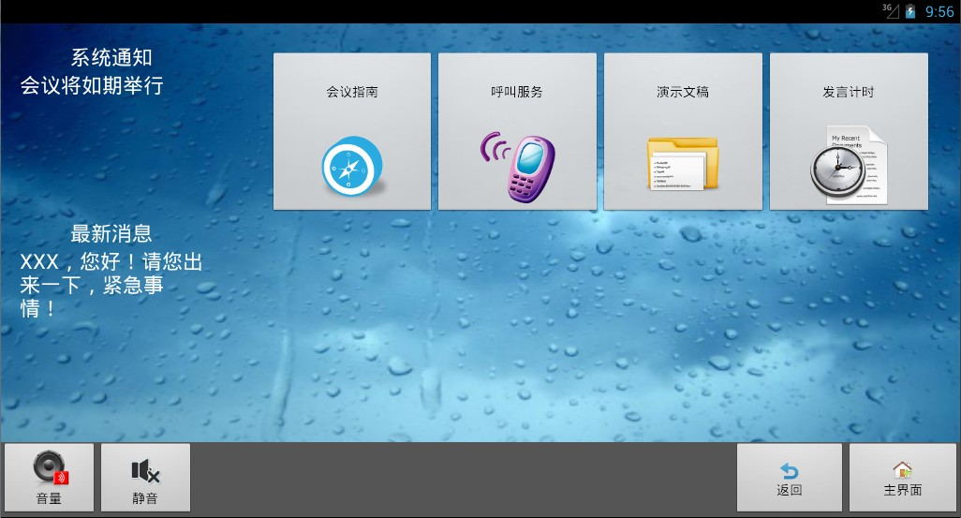

还需要公司简介/图片展示/视频浏览/投票服务/短消息

**公司简介**

* 基本信息
* 领导风采
* 组织架构

**界面TBD**

**图片展示**

* 分主题浏览
* 图片格式为jpg
* 支持打开服务器/本地图片

**界面TBD**

**视频展示**

* 分主题浏览
* 视频格式为TBD
* 支持打开服务器/本地视频

**界面TBD**

**投票服务**

* 发起投票（会议组织人员）
* 履行投票（一般人员）

**界面TBD**

**短消息/聊天服务**

* 会议人员列表
* 可以与某一个会议人员一对一聊天
* 可以与多个会议人员群聊

**界面TBD**

**会议指南** 提供个人信息、会议信息、会议日程、参会人员名单、会议餐饮住宿安排等多方面信息查询并提供发送彩信到手机。

* 个人信息: 个人基本信息
* 会议信息：会议基本信息。
* 会议日程：可查看详细的会议日程安排。
* 人员名单：显示参会人员信息列表，包含座位号、姓名、职位、单位、。
* 餐饮住宿：提供全面的会议用餐、住宿安排信息。
* 发送彩信

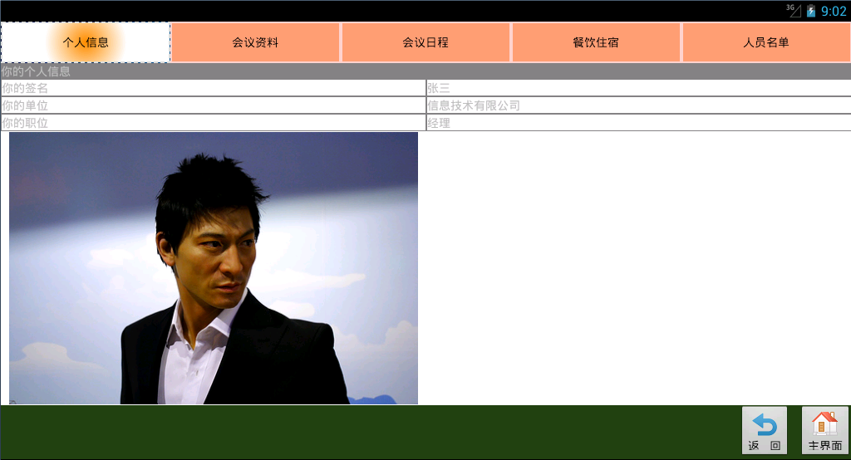

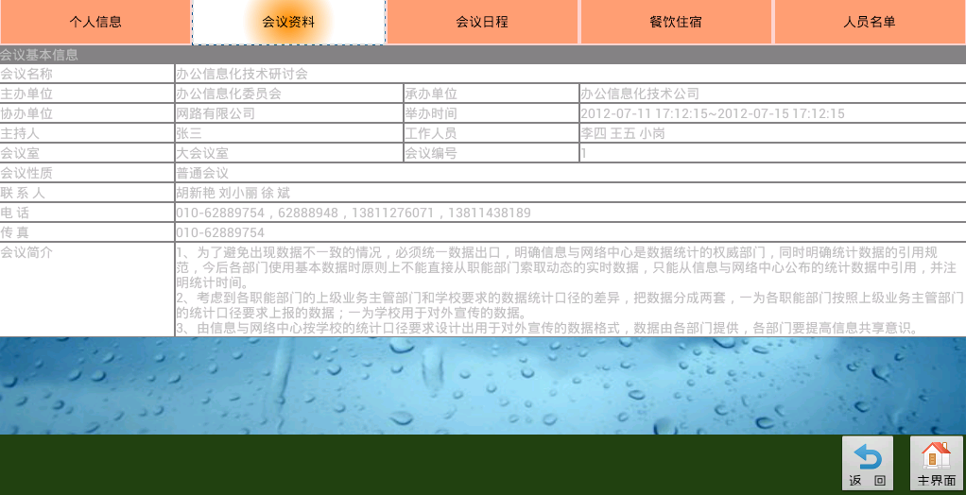

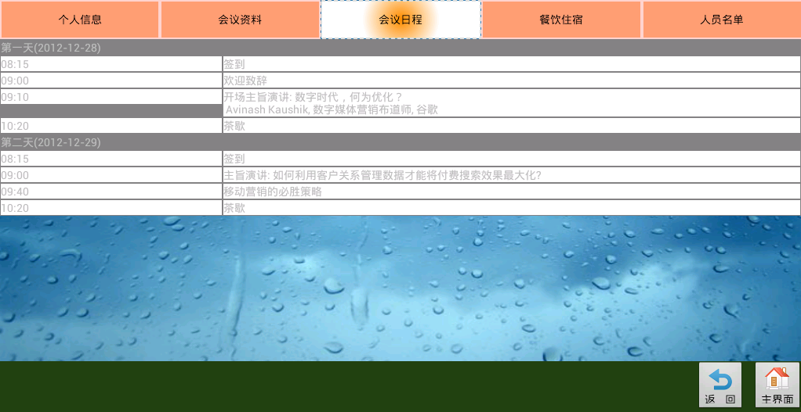

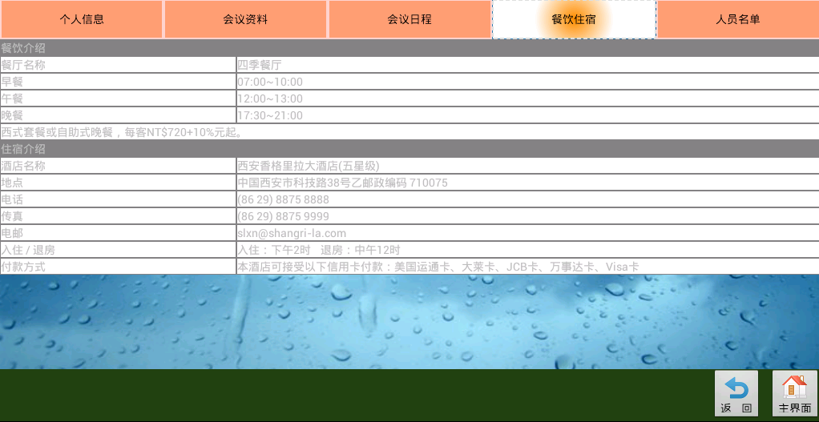

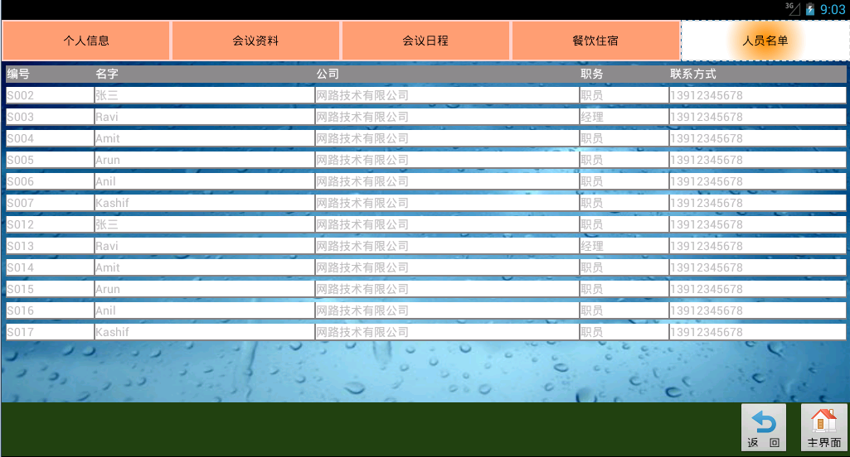

**呼叫服务** 提供了必备的茶、水、纸笔、话筒、服务人员、其他等呼叫，支持自定义呼叫内容。

* 预设多种呼叫项目内容，一键完成，快速方便。
* 可自定义呼叫内容，满足不同参会人员需求。

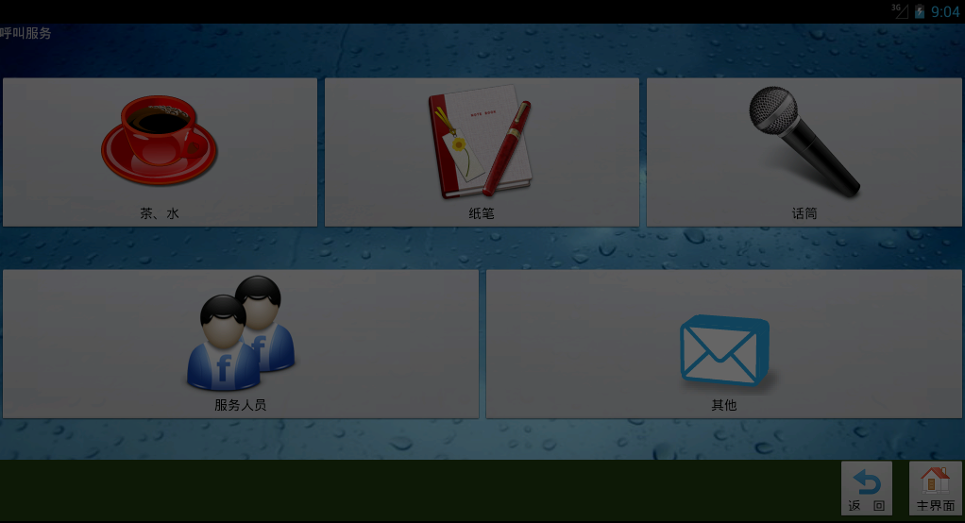

**演示文稿** 支持pdf等常见格式的文稿阅览，助力无纸化办公。

* 支持多种办公文件格式，包括：pdf
* 支持滑屏、拖动、缩放
* 支持打开服务器/本地文稿
* 支持发送文稿到email

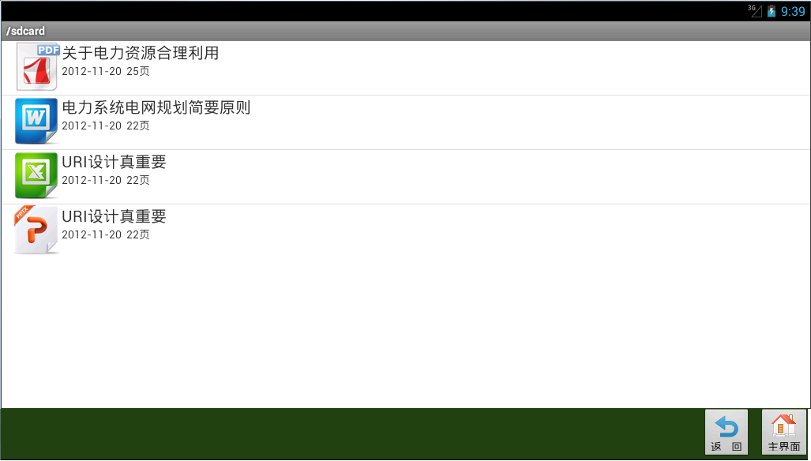

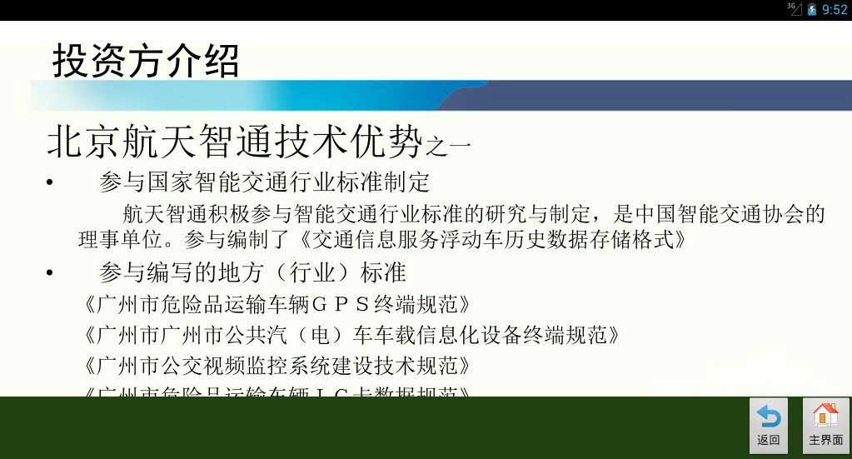

**发言计时** 可对发言时间进行统计，协助主讲人有效控制会议进度。

* 支持自定义时间设置。
* 支持正计时，对发言时间进行统计。
* 支持倒计时，对发言者进行提醒。

